USGS Monthly Water-Balance Model

Μία πιό λεπτομερειακή παραλλαγή -όσο αφορά τα στοιχεία του ισοζυγίου- της μεθόδου του Thornthwaite για την εκτίμηση της πραγματικής εξατμισοδιαπνοής, ενσωματώθηκε από την USGS (McCabe & Markstrom, 2007) σε ομώνυμο πρόγραμμα (Monthly Water-Balance Model). Το πρόγραμμα αυτό απαιτεί σαν δεδομένα εισόδου τις μηνιαίες μέσες θερμοκρασίες, τις μηνιαίες συνολικές βροχοπτώσεις και το γεωγραφικό πλάτος του τόπου.
Το πρώτο που κάνει το πρόγραμμα αυτό είναι να επιμερίσει τις κατακρημνίσεις σε χιόνι (P_{snow}) και βροχή (P_{rain}). Εάν η μέση μηνιαία θερμοκρασία είναι μικρότερη από ένα κάτω κατώφλι (Τ_{snow}) τότε όλες οι κατακρημνίσεις θεωρούνται χιόνι. Αν η θερμοκρασία είναι μεγαλύτερη από ένα άνω κατώφλι (Τ_{rain}) τότε οι κατακρημνίσεις θεωρούνται βροχή. Στις ενδιάμεσες τιμές θερμοκρασίας το ποσοστό των κατακρημνίσεων που είναι χιόνι μειώνεται γραμμικά από το 100% στο 0% με βάση τη σχέση

 | P_{snow} = P *[ (T_{rain} – T) / (T_{rain} – T_{snow}) ] και P_{rain} = P – P_{snow} | (1)
Το P_{snow} συσσωρεύεται στην δεξαμενή χιονιού (snostor). Από βαθμονόμηση του μοντέλου σε έναν αριθμό λεκανών στις ΗΠΑ οι συγγραφείς προτείνουν τις τιμές
Τ_{snow} = -10 ˚C , T_{rain} = 3.3 ˚C. Η άμεση απορροή (DRO) υπολογίζεται σαν ποσοστό (drofrac) επί του P_{rain}, με μια τυπική τιμή το 5% και στη συνέχεια αφαιρείται από την P_{rain} για να υπολογιστεί η υπολειπόμενη βροχόπτωση P_{remain}. Το ποσοστό του χιονιού που λιώνει σε έναν μήνα (snowmelt fraction, SMF) εκτιμάται από την μέση θερμοκρασία του μήνα και ένα μέγιστο ρυθμό λιωσίματος (meltmax-με συνήθη τιμή το 0.5) με βάση τη σχέση
SMF = meltmax* [ (T– T_{snow}) / (T_{rain} – T_{snow}) ] (2)
Εάν SMF > meltmax τότε τίθεται SMF = meltmax. Η ποσότητα του χιονιού που λιώνει σε έναν μήνα, SM, υπολογίζεται με τη σχέση SM = snostor* SMF. Το SM προστίθεται στο P_{remain} προκειμένου να υπολογιστεί η μέγιστη ποσότητα νερού που αποθηκεύεται στο έδαφος (P_{total}).
Η πραγματική εξατμισοδιαπνοή (AET) υπολογίζεται από την δυνητική εξατμισοδιαπνοή (PET), το P_{total}, το αποθηκευμένο στο έδαφος νερό (SΤ) και τις απολήψεις από το εδαφικό νερό, STW. Η μηνιαία PET υπολογίζεται με την μέθοδο Hamon, σε μια παραλλαγή της μεθόδου που παρουσιάσαμε παραπάνω. Τέλος, η επιφανειακή απορροή (RO) υπολογίζεται από την περίσσεια, S, με βάση ένα καθορισμένο ρυθμό (rfactor), που συνήθως τίθεται ίσος με 0.5. Η περίσσεια που απομένει μεταφέρεται στον επόμενο μήνα για τον υπολογισμό του νέου S. Η άμεση απορροή, DRO, προστίθεται στην RO για να υπολογιστεί η συνολική μηνιαία επιφανειακή απορροή RO_{total}. Οι μονάδες όλων των μεγεθών είναι σε χιλιοστά.
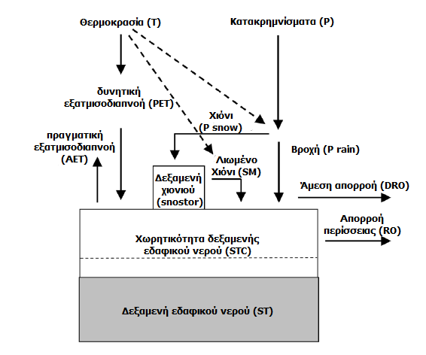
Σχηματικό διάγραμμα των υπολογισμών του μοντέλου Thornthwaite της USGS

